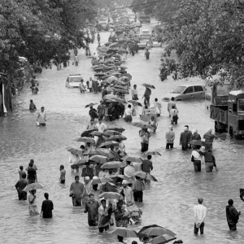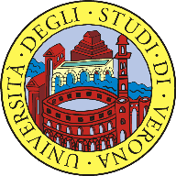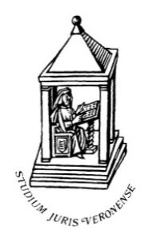

Giovedì 19 novembre, ore 15.30

I Mar. Paolo Fabbro*, Multinational CIMIC Group* - *NATO*

**La cooperazione civile-militare negli stati di crisi**

Sabato 21 novembre, ore 8.30

Prof. Federico Casolari, Università di Bologna

**La risposta internazionale ai disastri e alle calamità naturali**

Sabato 28 novembre, ore 8.30

Prof. Giulio Bartolini, Università di Roma Tre

**Il diritto applicabile ai contingenti impiegati in operazioni all’estero tra regole di ingaggio e diritto internazionale umanitario**

**Corso di**

***Governance* degli stati di crisi internazionali**

***Prof. Enrico Milano***

**Università degli Studi di Verona**

**Dipartimento di Scienze Giuridiche**

**Corso di laurea magistrale in**

***Governance* dell’Emergenza**